Condition Monitoring en 3D
Los daños son más fáciles detectar en 3D
Ahora es más fácil que nunca detectar posibles daños o vibraciones en la maquinaria o equipos usando el sistema de control de procesos de B&R APROL. Los resultados de las mediciones de las vibraciones se visualizan ahora en un gráfico 3D interactivo para ayudar a los operarios y técnicos de mantenimiento a optimizar su rendimiento.
Resumen claro del FFT
El sistema de medición de vibraciones utiliza una transformación rápida de Fourier (FFT) para identificar frecuencias de perturbaciones. Gráficos 3D que simplifican la interpretación de los resultados. Con múltiples series de mediciones visualizadas simultáneamente, los cambios en los puntos de medición se pueden ver a simple vista.
Cálculos armónicos automáticos
Calcular los armónicos puede ayudar a identificar qué frecuencia está causando la vibración. El primer armónico se define manualmente seleccionando un pico. El resto de armónicos se calculan automáticamente y se muestran en el gráfico 3D.
Detección de daños más rápida
Marcar las bandas laterales ayuda a identificar errores para frecuencias específicas. El usuario define manualmente la banda base y la primera banda lateral. Entonces, APROL calcula y resalta automáticamente el resto de bandas. Estas herramientas ayudan al usuario a identificar frecuencias rápidamente para una temprana detección de daños o vibraciones.

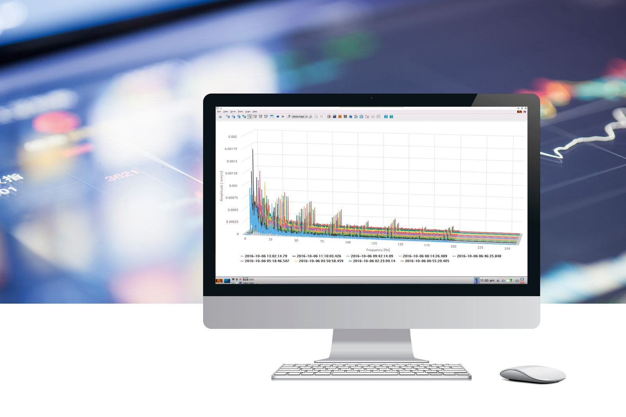
Ahora es más fácil que nunca detectar daños en la maquinaria o equipos usando APROL. Los resultados de las mediciones de las vibraciones se visualizan ahora en un gráfico 3D interactivo.

Acerca de B&R
B&R, empresa perteneciente al Grupo ABB y con sede en Austria, es líder mundial en automatización industrial. B&R combina tecnología de vanguardia con ingeniería avanzada para proporcionar a usuarios de todos los sectores soluciones completas para la automatización de máquinas y fábricas, Motion Control, HMI y tecnología de seguridad integrada. El catálogo de productos se completa con estándares de comunicación de IoT industrial que incluyen OPC UA, POWERLINK y openSAFETY. Gracias a su única herramienta de software Automation Studio, B&R redefine constantemente el futuro de la ingeniería de automatización. El espíritu innovador que mantiene a B&R a la vanguardia de la automatización industrial está impulsado por el compromiso de simplificar los procesos y superar las expectativas de los clientes.Para más información, visite www.br-automation.com.
Para más información, visite www.br-automation.com.

